TRANSAT JACQUES VABRE 2015

IMOCA

ADOPTEUNSKIPPER.NET 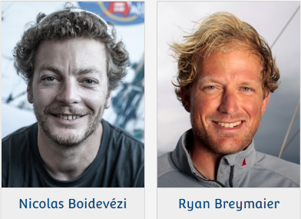

Banque Populaire VII I 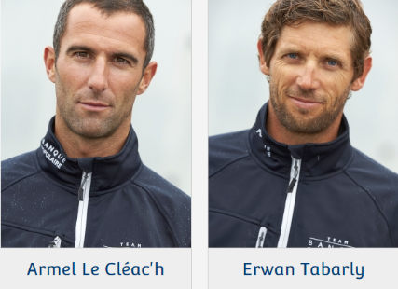

Bastide – Otio 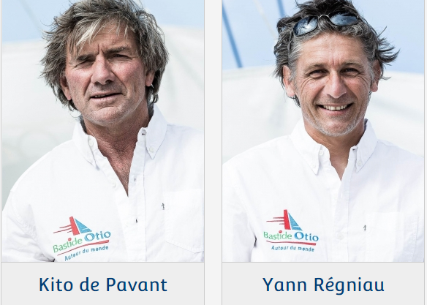

Bureau vallée 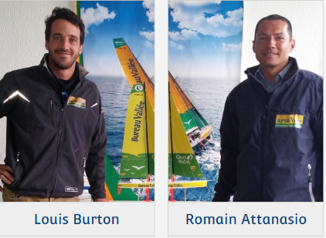

Comme Un Seul Homme - Stand As One 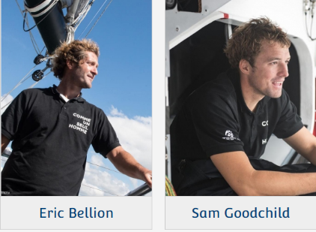

Edmond De Rothschild 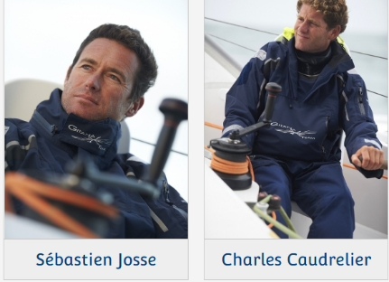

Hugo Boss 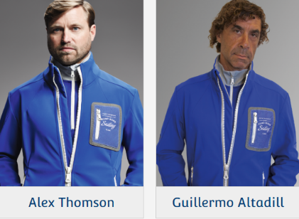

Initiatives-Cœur 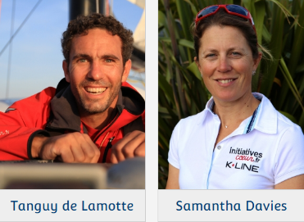

Le Bateau Des Metiers By Aerocampus 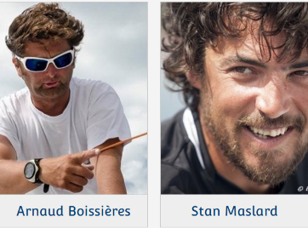

Le Souffle du Nord
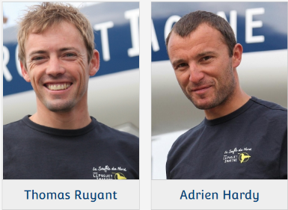

MACSF 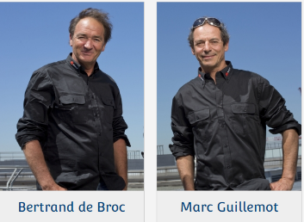

Maître CoQ
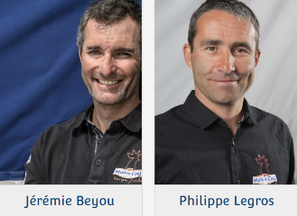

Newrest / Matmut 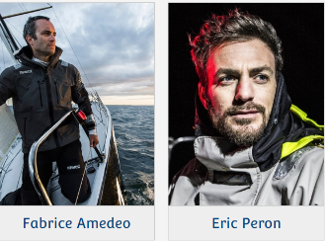

O Canada 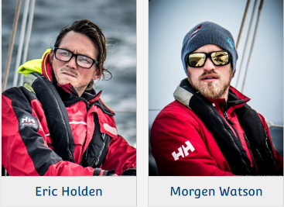

PRB
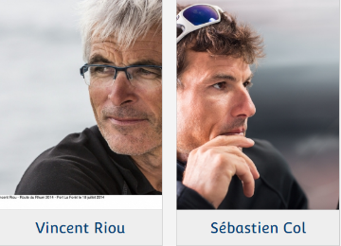

Queguiner - Leucemie Espoir
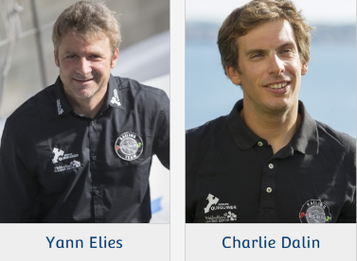

Safran, 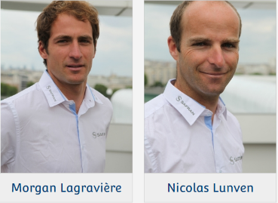

SMA 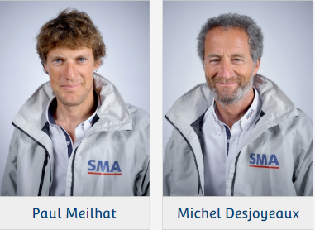

Spirit Of Hungary 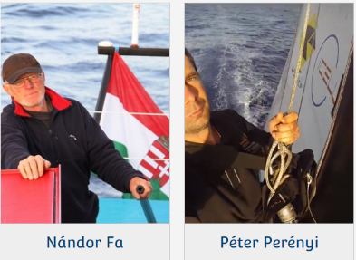

St Michel – Virbac 